30.03.2020r.
STARSZAKI ➙ karty pracy
Temat tygodnia: Wiosenne przebudzenia, wiosenne powroty.

- Edukacja polonistyczna
- Prezentacja litery ł: małej i wielkiej,

- Wyszukiwanie w tekście poznanej litery
Łobuziak Łukasz i ładna mała Łucja to rodzeństwo miłe,
bardzo często na łące w Łochowie spędzają wesołe chwile.
Dziś chłopiec zrobił całkiem dobrą łódkę z orzecha łupiny,
wziął łuk, bawił się, nie trafiał - dość tej strzelaniny!
Łucja piasek łopatką ładowała, dół głęboki wykopać chciała,
w pewnej chwili zabawę przerwała i się mocno popłakała.
To dopiero jest łamigłówka, czy ją boli łokieć, czy główka?
Czy pomogą łaskotki, czy złoty łańcuszek - pomyśleć muszę.

- Ćwiczenia w pisaniu litery ł
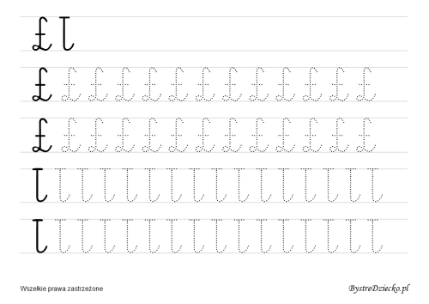
- Umuzykalnienie
Słuchanie piosenki Wiosenne buziaki
https://www.youtube.com/watch?v=iXVw5asKVGU

I. Już rozgościła się wiosna.
słońce i kwiaty przyniosła.
Huśta się lekko na tęczy,
motyle i ptaki ślą wiośnie buziaki.
Ref.: Hop, hop, raz, dwa, trzy,
tańczymy z wiosenką ja i ty.
Nawet gdy z burzy wiosenny deszcz,
to tylko radośniej tak tańczyć przy wiośnie.
Hop, hop, raz, dwa, trzy,
bzyczą już pszczoły i kwitną bzy.
A całe miasto całusy śle,
bez wiosny było tu źle.
II. Słońce rozdaje promyki,
gonią się w lesie strumyki.
Mrówki zaczęły porządki,
a grube ślimaki ślą wiośnie buziaki.
Ref.: Hop, hop, raz, dwa, trzy…
III. Kwiaty swe płatki umyły
i świeże stroje włożyły.
Budzą się wszystkie zwierzaki.
Kociaki i psiaki ślą wiośnie buziaki
Ref.: Hop, hop, raz, dwa, trzy…

Rozmowa na temat piosenki:
- O czym jest piosenka?
- Po czym poznajemy, że przybyła wiosna?
- Co robią zwierzęta, kiedy dni stają się coraz cieplejsze?

Przygotowała: Aneta Zielińska

